Aswoensdag

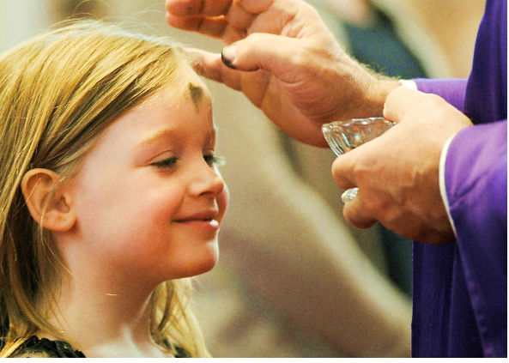

Begin van de Veertigdagentijd

Openingsriten

Intredelied
Heer, ontferm U over ons.
Christus, ontferm U over ons.
Heer, ontferm U over ons.

Kruisteken en begroeting
Priester: In de Naam van de Vader en de Zoon en de Heilige Geest.
Allen: Amen.
P: De Heer zij met u.
A: En met uw geest.

Inleiding

Gebed
P: Laat ons bidden.
Heer, help ons deze tijd van christelijke dienst te beginnen met een heilig vasten, om in de strijd tegen de machten van het kwaad sterk te staan door de beoefening van matigheid. Door onze Heer Jezus Christus, uw Zoon, die met U leeft en heerst in de eenheid van de heilige Geest, God, door de eeuwen der eeuwen.
A: Amen.

Liturgie van het Woord
We luisteren nu samen naar het Woord van God, uit de Bijbel.

Lezing uit de tweede brief van de heilige apostel Paulus aan de christenen van Korinte (5, 20-6, 2)
Broeders en zusters, Wij zijn gezanten van Christus, God roept u op door ons woord. Wij smeken u in Christus' naam: laat u met God verzoenen! Hem die geen zonde heeft gekend heeft Hij voor ons tot zonde gemaakt, opdat wij door Hem Gods eigen heiligheid zouden worden. Als Gods medewerkers sporen wij u aan zorgt dat ge zijn genade niet tevergeefs ontvangt. Hij zegt immers: “Op de gunstige tijd heb Ik u verhoord, op de dag van het heil ben Ik u te hulp gekomen.” Nu is er die gunstige tijd, vandaag is het de dag van het heil. Woord van de Heer.
A: Wij danken God.

Antwoordpsalm (51 (50), 3-4, 12-13, 14, 17)
Refrein:
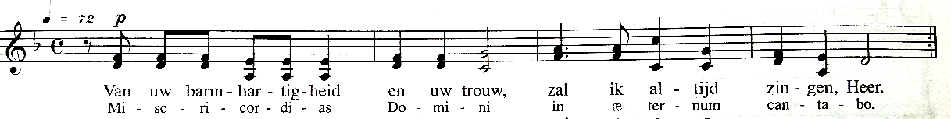

God, ontferm U over mij in uw barmhartigheid,
delg mijn zondigheid in uw erbarmen.
Was mijn schuld volkomen van mij af,
reinig mij van al mijn zonden.

Schep in mij een zuiver hart, mijn God,
geef mij weer een vastberaden geest.
Wil mij niet verstoten van uw Aanschijn,
neem uw heilige Geest niet van mij weg.

Geef mij weer de weelde van uw zegen,
maak mij sterk in edelmoedigheid.
Heer, maak Gij mijn lippen los,
dat mijn mond uw lof kan zingen.

Vers voor het Evangelie (Ps. 51 (50), 12a. 14a) Wij gaan staan
Schep in mij een zuiver hart, mijn God,
geef mij weer de weelde van uw zegen.

Heilig Evangelie (Matteüs 6, 1-6. 16-18)
P: De Heer zij met u.
A: En met uw geest.
P: Lezing uit het Heilig Evangelie volgens Matteüs.
A: Lof zij U, Christus.
P: In die tijd zei Jezus tot zijn leerlingen: “Denkt er om: beoefent uw gerechtigheid niet voor het oog van de mensen, om de aandacht te trekken; anders hebt gij geen recht op loon bij uw Vader die in de hemel is. Wanneer gij dus een aalmoes geeft, bazuin het dan niet voor u uit zoals de huichelaars doen in de synagoge en op straat, opdat zij door de mensen geprezen worden. Voorwaar, Ik zeg u: Zij hebben hun loon al ontvangen. Als gij een aalmoes geeft, laat uw linkerhand dan niet weten wat uw rechter doet opdat uw aalmoes in het verborgene blijve; en uw Vader die in het verborgene ziet zal het u vergelden. Wanneer gij bidt, gedraagt u dan niet als de schijnheiligen die graag in de synagogen en op de hoeken van de straten staan te bidden om op te vallen bij de mensen. Voorwaar, Ik zeg u: Zij hebben hun loon al ontvangen! Maar als gij bidt, ga dan in uw binnenkamer, sluit de deur achter u en bid tot uw Vader, die in het verborgene is; en uw Vader, die in het verborgene ziet, zal het u vergelden. Wanneer gij vast, zet dan geen somber gezicht zoals de schijnheiligen; zij verstrakken hun gezicht om de mensen te tonen dat zij aan het vasten zijn. Voorwaar, Ik zeg u: Zij hebben hun loon al ontvangen. Maar als gij vast, zalf dan uw hoofd en was uw gezicht om niet aan de mensen te laten zien dat gij vast, maar vast voor uw Vader die in het verborgene is en uw Vader, die in het verborgene ziet, zal het u vergelden.”
P: Woord van de Heer
A: Wij danken God

Preek

Oplegging van het Askruisje
P: Broeders en zusters, laten wij bidden tot God onze Vader, dat Hij deze as wil zegenen. Bidden wij om de kracht van zijn genade, nu wij dit teken van boetvaardigheid gaan ontvangen.

Na een korte gebedspauze vervolgt de priester:

God, Gij schenkt vergiffenis als wij onze zwakheid bekennen en onze fouten willen herstellen. Luister in uw goedheid naar ons gebed: laat uw genade en uw zegen + komen over allen die met deze as getekend worden. Help uw dienaren deze veertig dagen zo te beleven dat zij als nieuwe mensen het paasmysterie kunnen vieren. Door Christus onze Heer.
A: Amen.

Na deze zegening van de as mag iedereen naar voren komen om een askruisje opgelegd te krijgen. Terwijl dat gebeurt, wordt er gezongen:

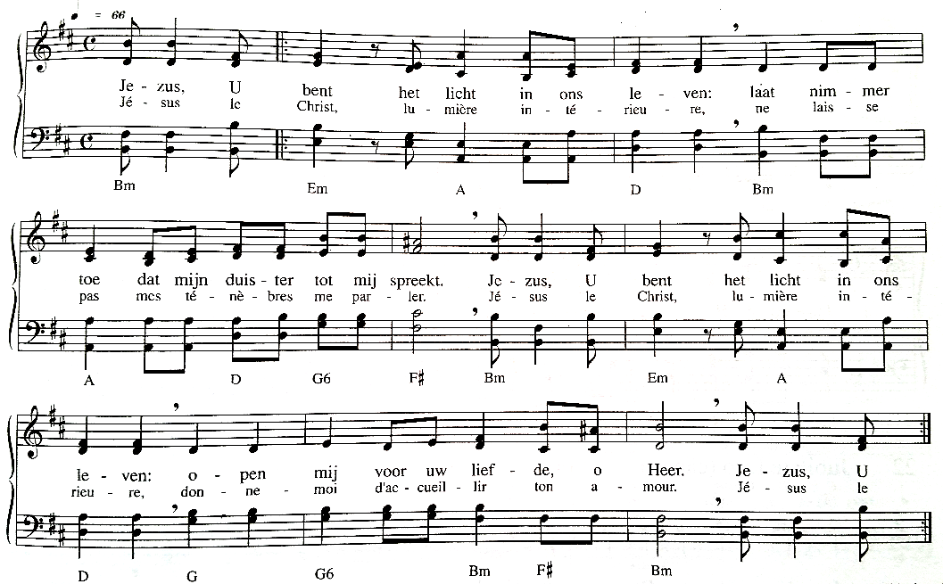

Voorbeden
Acclamatie na elke voorbede:
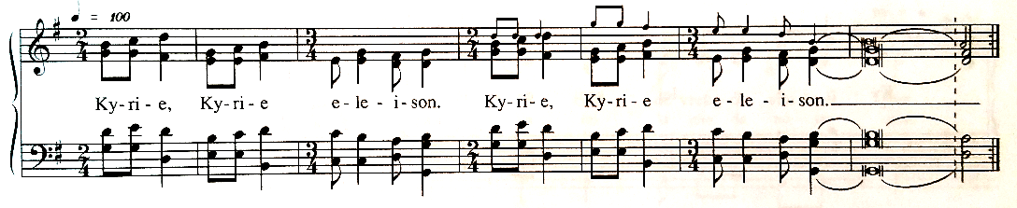
(Heer, Heer ontferm U. Heer, Heer ontferm U.)

Gebed van de Heer Wij gaan staan
A: Onze Vader die in de hemel zijt, Uw Naam worde geheiligd;
Uw Rijk kome, Uw wil geschiede op aarde zoals in de hemel.
Geef ons heden ons dagelijks brood en vergeef ons onze schulden,
zoals ook wij vergeven aan onze schuldenaren.
En breng ons niet in beproeving, maar verlos ons van het kwade.

Gebed tot de Moeder van God, Maria
A: Wees gegroet, Maria, vol van genade, de Heer is met u.
Gij zijt de gezegende onder de vrouwen
en gezegend is Jezus, de vrucht van uw schoot.
Heilige Maria, Moeder van God, bid voor ons, zondaars,
nu en in het uur van onze dood. Amen.

Gebed
P: Laat ons bidden.
Heer, aan het begin van deze veertigdagentijd komen wij voor U om U te vragen: help ons door daden van boetvaardigheid en liefde onze neiging tot het kwaad te bedwingen; en zuiver ons van zonden, zodat wij met toewijding het lijden kunnen gedenken van uw Zoon, Jezus Christus, onze Heer.
A: Amen.

Slotritus

Afkondigingen

Zegen Wij gaan staan
P: De Heer zij met u.
A: En met uw geest.
P: Zegene u de almachtige God Vader, Zoon en Heilige Geest.
A: Amen.

Zending
P: Gaat nu allen heen in vrede.
A: Wij danken God.

Slotzang
Vernieuw Gij mij, o eeuwig Licht!
God, laat mij voor uw aangezicht,
geheel van U vervuld en rein,
naar lijf en ziel herboren zijn.

Schep, God, een nieuwe geest in mij,
een geest van licht, zo klaar als Gij;
dan doe ik vrolijk wat Gij vraagt
en ga de weg die U behaagt.

Wees Gij de zon van mijn bestaan,
dan kan ik veilig verder gaan,
tot ik U zie, o eeuwig Licht,
van aangezicht tot aangezicht.

